

Universidade Lusófona de Humanidades e Tecnologias

Licenciatura em Informática de Gestão Novembro 2007
Disciplina: Projecto final de curso
Aluno: Sérgio Luís Madeira Pereira Nº de Aluno: 990 14 41

Índice

Agradecimentos 4

Introdução ao Projecto:
A escolha do tema 5
O objectivo do projecto 5
Enquadramento do projecto 6
Ferramentas do Projecto 6
Requisitos do Sistema 6

Análise e Recolha de Dados:
Descrição do Projecto 7

Manual do Utilizador:
Apresentação 8
Inserir RMA’S 8
Identificação de RMA’S 11
Envio de RMA’S 13
Material Enviado 14
Recepção do Material de RMA 15

Futuro Desenvolvimento 17

Modelo Entidade-Relação 18

Esquema da Arquitectura do Projecto 19

Testes e Resultados à Aplicação 20

Conclusão 21

Bibliografia 22

URL 23

Anexo – Modelo Entidade-Relação

Agradecimentos

Chegar aqui não foi um caminho fácil de percorrer. Mas, com a ajuda dos que me rodeiam tudo ficou mais facilitado.

Primeiro, quero agradecer ao meu colega de trabalho, pois sem a sua grande ajuda ainda estaria de volta com o projecto. O meu muito obrigado!

Segundo, agradecer a Deus (esta fé que apesar de tudo continua acesa). Por muito que nos pareça distante e fora da nossa vida, continua sempre ali ao nosso lado. Iluminando, apoiando e envolvendo a nossa vida com a Sua luz.

Finalmente, quero agradecer do fundo do coração à minha família. Sem a sua força e persistência sentir-me-ia fraco e sem metade de mim.

- Ao meu pai, pela sua paciência, compreensão e apoio. O meu obrigado!
- À minha mãe, pela sua forma característica de apoiar e de se fazer notar. Obrigado!
- À minha mana, a ajuda imprescindível. O seu apoio e a força foram fundamentais, quando me faltou a energia para prosseguir. Muito obrigado!

A todos os meus amigos, muito obrigado!

Introdução ao Projecto
A escolha do tema

A escolha do tema do projecto é a primeira e a mais importante fase de um projecto final de curso, pois todo o projecto virá a ser desenvolvido consoante a escolha do seu tema.

Como empregado de uma, ainda, pequena empresa de informática apercebi-me de certos pontos muito importantes no serviço de este tipo de empresas. Esses pontos são fundamentais para o bom funcionamento de uma empresa e da sua inter-relação com os clientes. Quanto melhor for a resposta da empresa a esses problemas perante os seus clientes, maior é a sua credibilidade. E a satisfação dos seus clientes é de igual forma melhorada.

Assim, perante esta situação decidi escolher como tema para projecto final de curso a Gestão de Avarias de Produtos. Portanto, fazer e desenvolver uma aplicação Web que faça uma gestão simples, embora eficaz dessa situação.

O objectivo do projecto

Este projecto tem como principal objectivo dar resposta à difícil tarefa de processar todas as avarias existentes, fazendo assim um relatório pormenorizado de todos os produtos que estejam em reparação.

Pretende-se com esta aplicação melhorar os tempos de resposta da empresa neste sector e evitar o extravio de papéis de registo das avarias. Contribuindo, assim, para um melhor funcionamento da empresa não deixando acumular por demasiado tempo este tipo de serviço.

Resumindo, com esta aplicação pretende-se ter um relatório do estado actualizado das encomendas de clientes e das avarias de material, para melhor solucionar e responder a estas questões pertinentes do sector comercial.

Enquadramento do projecto

Este projecto pretende, inicialmente, ser uma ferramenta de uso da empresa embora se possa fazer, posteriormente, um interface para os próprios clientes poderem consultar e executar lançamentos de avarias.

Ferramentas do projecto

Para a elaboração deste projecto é necessário recorrer a linguagens de programação, tais como HTML, JavaScript, PHP, JAVA, SQL (MySQL). As bibliotecas utilizadas foram JSON e Zapatec, no futuro a ideia era ser utilizada uma biblioteca open source.

Outra ferramenta de trabalho é a utilização de alguns programas que ajudam na elaboração e desenvolvimento da aplicação. Por exemplo, para trabalhar com a base de dados utilizei o programa HeidiSQL. Para desenvolver a aplicação na Web contei com a ajuda do Macromedia Dreamweaver 8 e HTML Editor.

Requisitos do sistema
Para poder aceder a esta aplicação tem que possuir no mínimo os seguintes requisitos:
SO → Windows ou Linux;
Processador → Intel ou AMD 1.5Ghz;
Memória → 128Mb RAM;
Disco Rígido → 10 Mb;
Acesso a uma rede de internet com a ajuda de um browser.

Análise e Recolha de Dados

Descrição do processo

→ Avaria de produtos
Em relação às avarias, ao surgir um cliente a relatar um problema ou avaria num dado produto procede-se à verificação da referida avaria, para se poder ter um relatório o mais concreto possível da avaria. Verificação feita, em seguida faz-se a anotação dos dados referentes ao produto, ao cliente e a descrição da avaria do produto. Posteriormente, executaremos internamente a identifica-ção do produto, isto é, saber quando foi comprado por nós, a que factura se refere e a que fornecedor pertence. Depois, será feito o pedido de RMA ao fornecedor e o respectivo envio do produto para reparação.

Será impressa uma guia de entrada, saída e de transporte do artigo. Quando a assistência ao artigo ficar finalizada e se informar o cliente para levantar o artigo, será entregue ao cliente um relatório de assistência do produto.

Manual do Utilizador

→ Apresentação
Esta aplicação dá entrada de processos de avaria de produtos. Regista clientes para podermos saber a quem pertence o produto referenciado como avariado. Regista, também, fornecedores para quando se der entrada da avaria ficar registado a que fornecedor pertence esse produto.

→ Inserir RMA’s
Na figura seguinte (ver figura 1), está apresentado o layout principal da aplicação. Do lado esquerdo está um menu onde se podem registar clientes, fornecedores, avarias e onde se podem, também, configurar os estados do RMA.
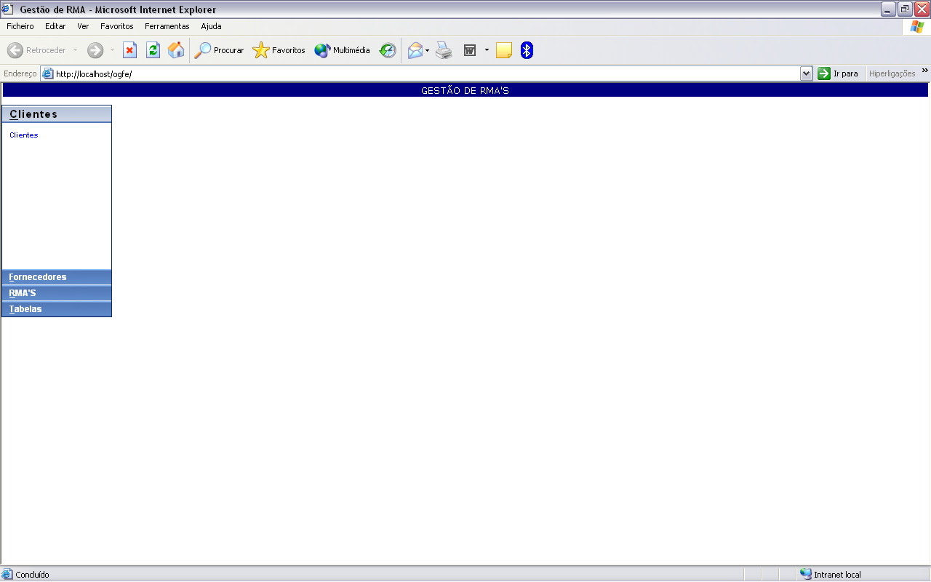
Figura 1.

Para darmos entrada de uma avaria precisamos de ir ao menu RMA’S (ver figura 2). Ao inserirmos o código do produto temos que ter em atenção que cada código é iniciado por um sete e é constituído por sete algarismos. Portanto, para prosseguirmos no registo da avaria precisamos fazer a identificação do produto, ou seja, se o produto avariado for nosso (vindo do fornecedor com defeito, mas que não tenha sido vendido a um cliente), fazemos o registo de rma através do submenu 0 – Novo Avariado (ver figura 3). Mas, se o produto for de cliente procedesse ao registo de RMA através do submenu 1 – Recepção (ver figura 4). Neste submenu está também apresentada uma listagem de todas as avarias recepcionadas.
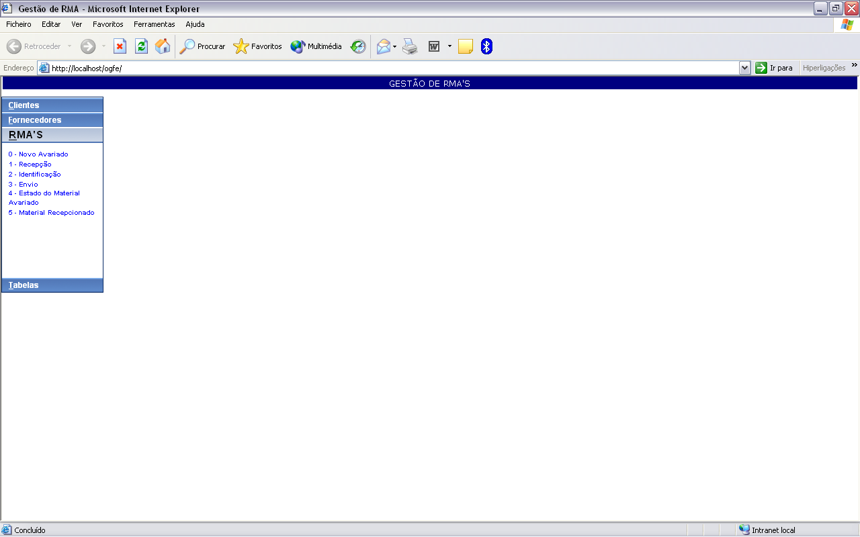
Figura 2.

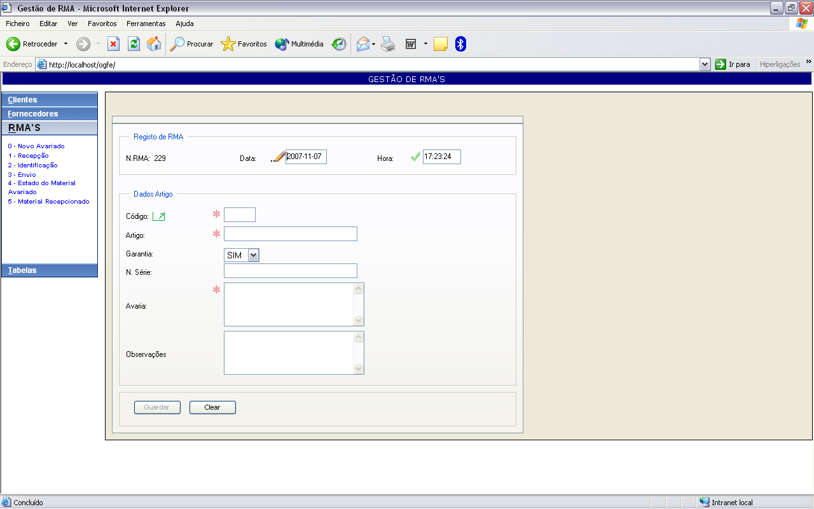
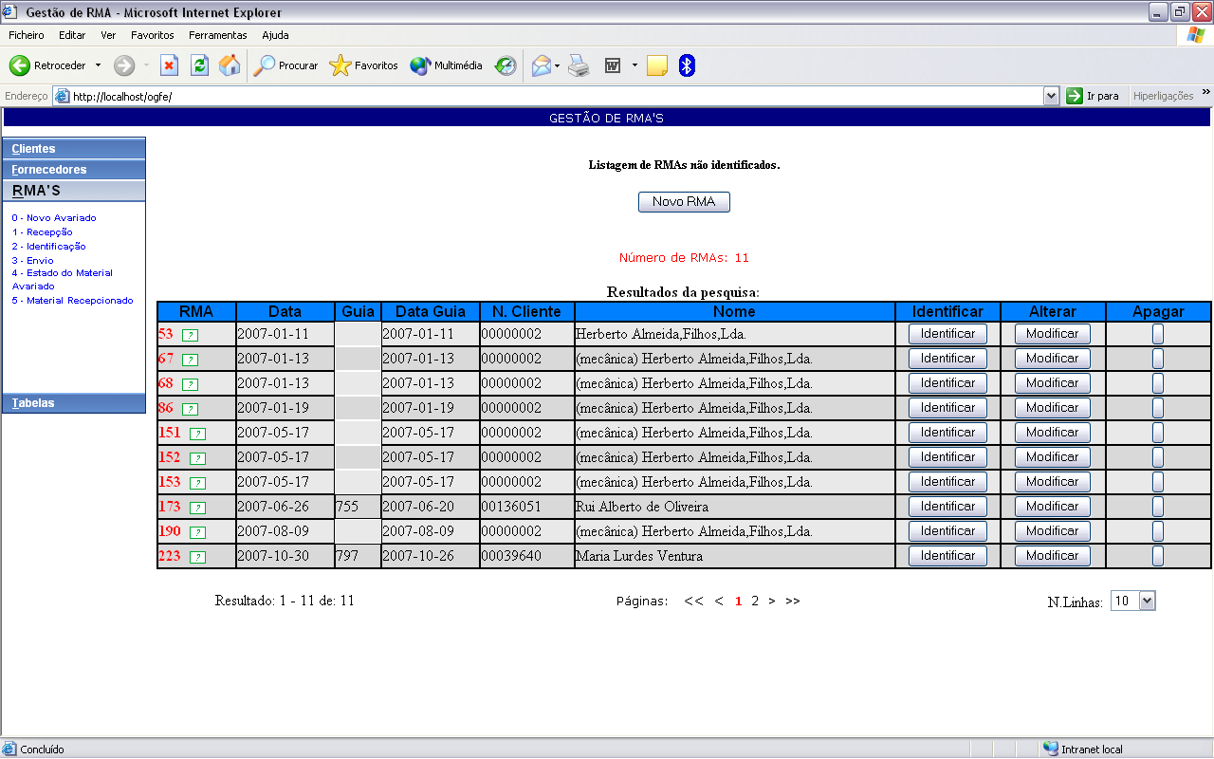
Figura 3.

Figura 4.

Portanto, para inserir uma avaria basta clicar em Novo RMA e preencher os dados referentes à avaria (ver figura 5).

→ Identificação de RMA’s
Depois da inserção de uma avaria de produto de cliente, a próxima fase é fazer a identificação da avaria, isto é, registar a avaria mais detalhadamente com dados importantes para darmos seguimento ao processo de avaria. Assim, na coluna Identificar podemos dar início à identificação do produto.

Neste quadro, (ver figura 6) faz-se o registo do produto relacionado com a entidade que nos forneceu esse produto (ou seja, código de produto do fornecedor, o nome do fornecedor, o número da factura de compra, a data da compra e o valor do produto). Depois da identificação feita deve-se alterar o Estado de Assistência de Recepção de Material para Identificação de Material.

No submenu 2 – Identificação está apresentada uma listagem de todos os produtos registados como avariados e já identificados. Neste submenu, pode-se fazer uma alteração à identificação do produto registado, alterar dados que possivelmente tenham sido introduzidos incorrectamente (ver figura 7).
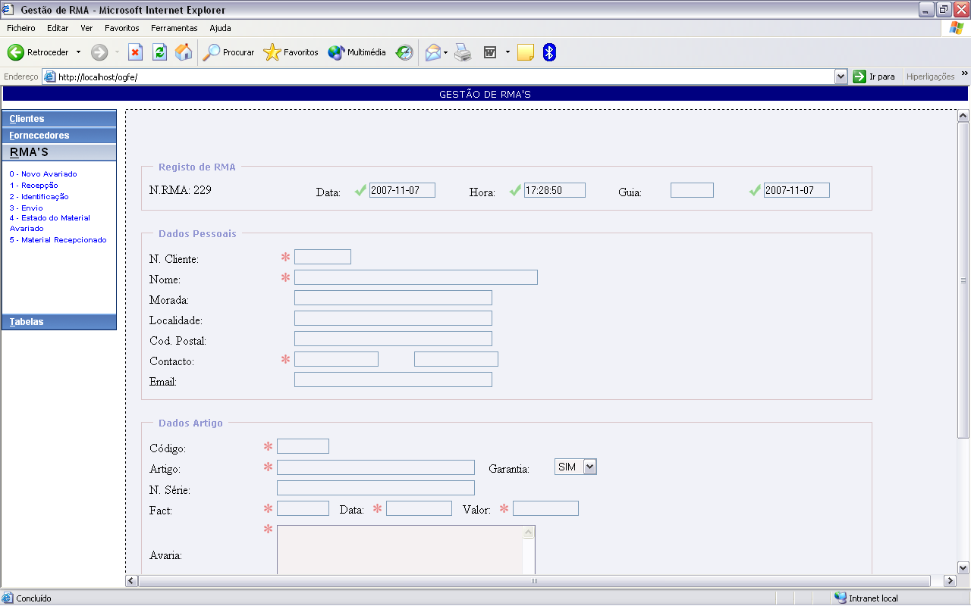

Figura 5.

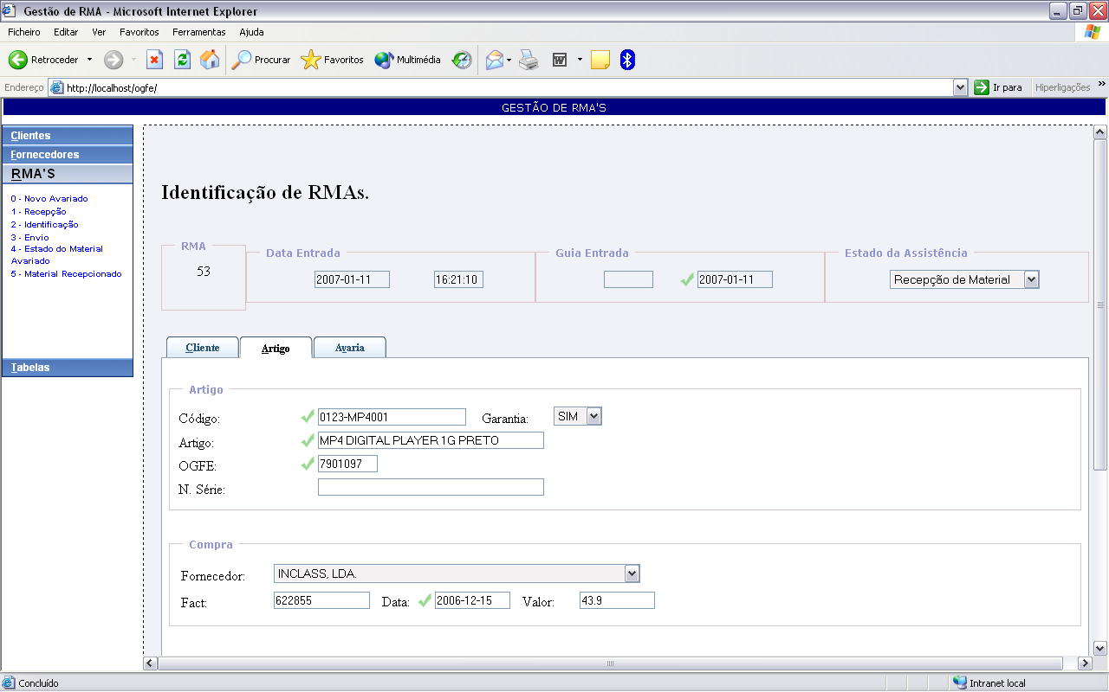
Figura 6.

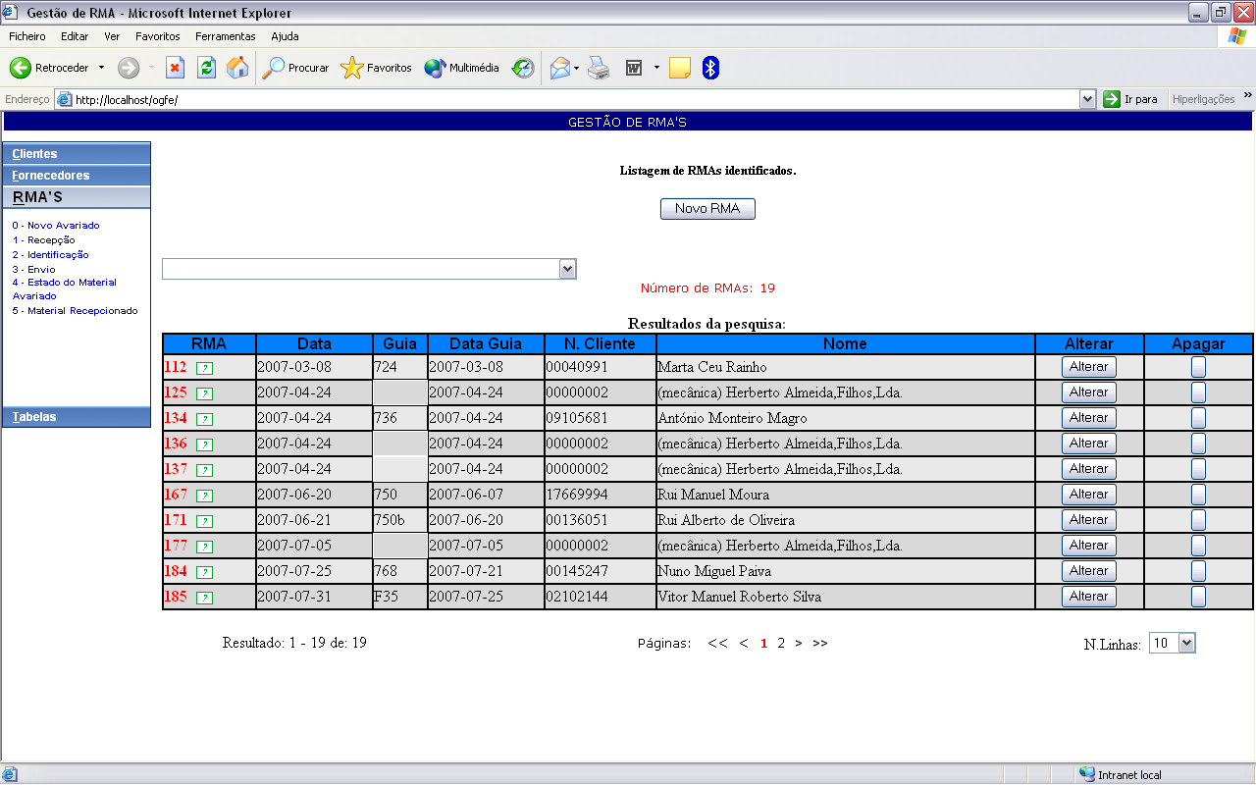
Figura 7.
Após a identificação da avaria deve-se alterar o Estado da Assistência para Material a Enviar, para assim podermos dar seguimento ao RMA enviando-o para o seu fornecedor.

→ Envio de RMA’s
No submenu 3 – Envio encontra-se uma listagem de todos os produtos identificados prontos para ser enviados para o fornecedor correspondente (ver figura 8). Neste sentido, temos que criar uma guia de saída de RMA. Então, na coluna Criar Guia devemos clicar no botão Criar.

Em seguida é apresentada uma página com os dados referentes à guia de saída de produtos de RMA, onde podemos consultar os artigos relacionados com essa guia (ver figura 9). Aparece um quadro onde se pode ver a informação referente ao fornecedor e ver, também, a informação referente aos produtos constituintes dessa guia de saída de produtos.

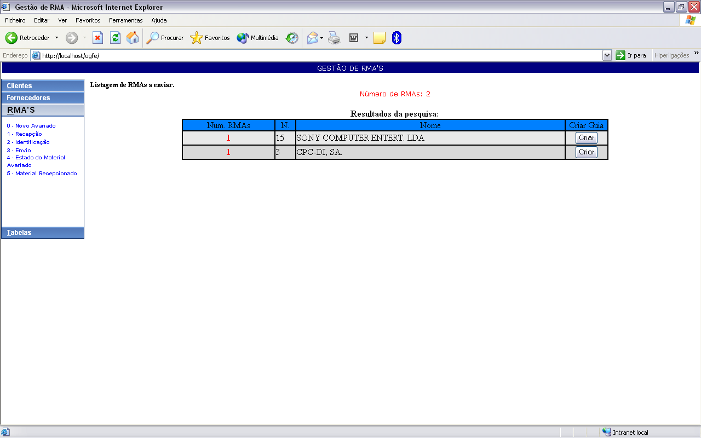

Figura 8.

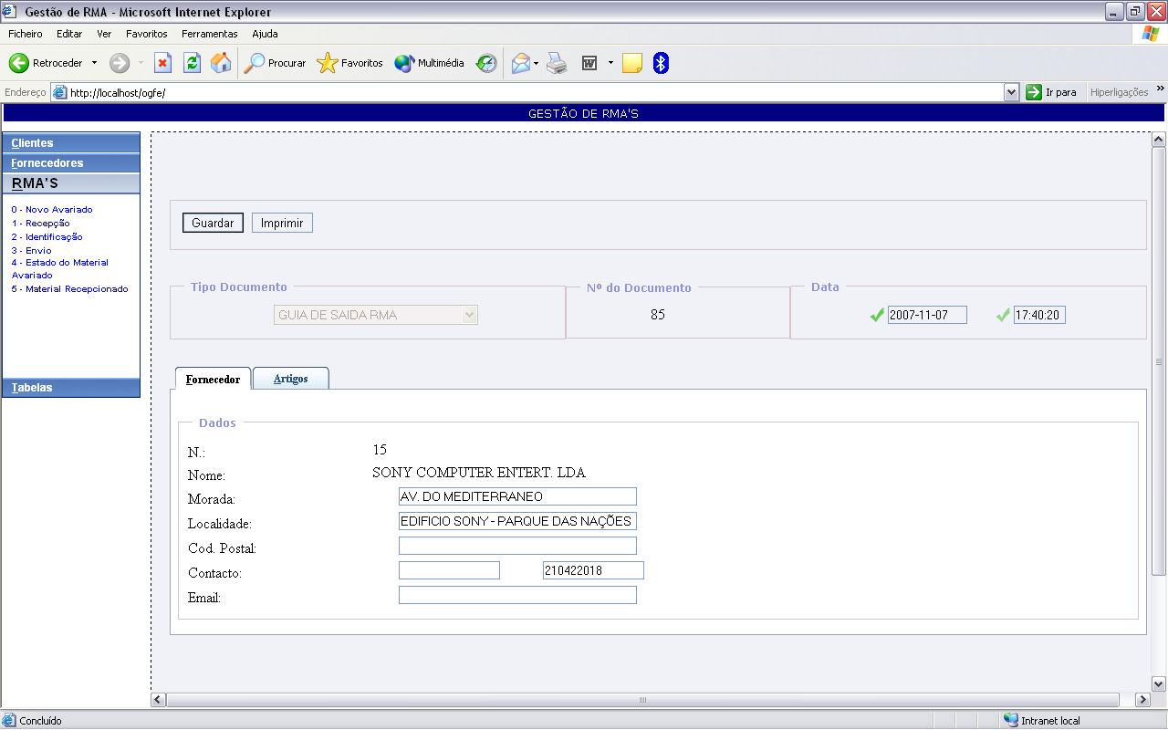

Figura 9.

→ Material Enviado
No submenu 4 – Estado do Material Avariado é apresentada uma listagem de todo o material avariado enviado para o fornecedor (ver figura 10).

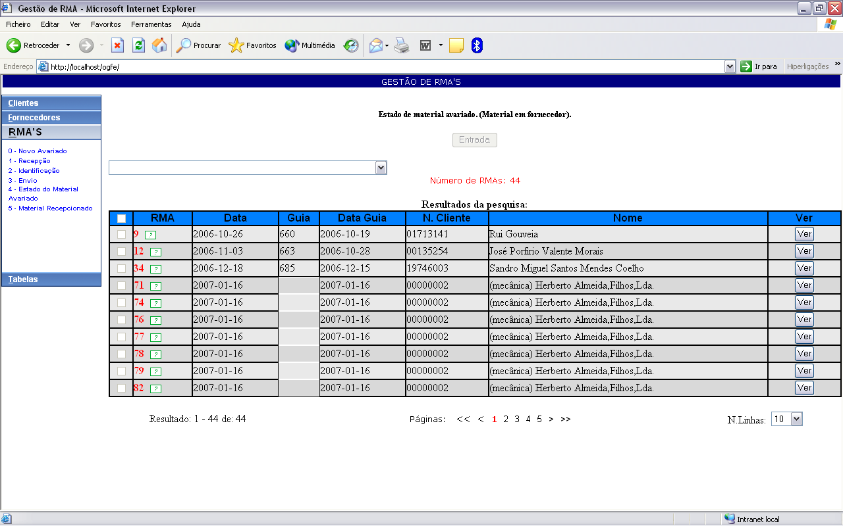

Figura 10.

Neste submenu podemos ter acesso à ficha de RMA do produto, clicando no botão Ver, ou visualizar resumidamente essa informação ao passar com o rato pela imagem do ponto de interrogação .

→ Recepção do Material de RMA
O submenu 5 – Material Recepcionado apresenta o registo do material entregue por parte do fornecedor (ver figura 11). Para se poder fazer o registo do material recepcionado, precisamos de aceder ao submenu 4 – Estado do Material Avariado visualizar a ficha do produto correspondente ao que foi entregue e passar o Estado da Assistência do produto para Material recepcionado.

Quando é feita esta mudança do estado da assistência do produto, é necessário inserir a data da compra do produto ao fornecedor e o seu valor nos campos correspondentes.

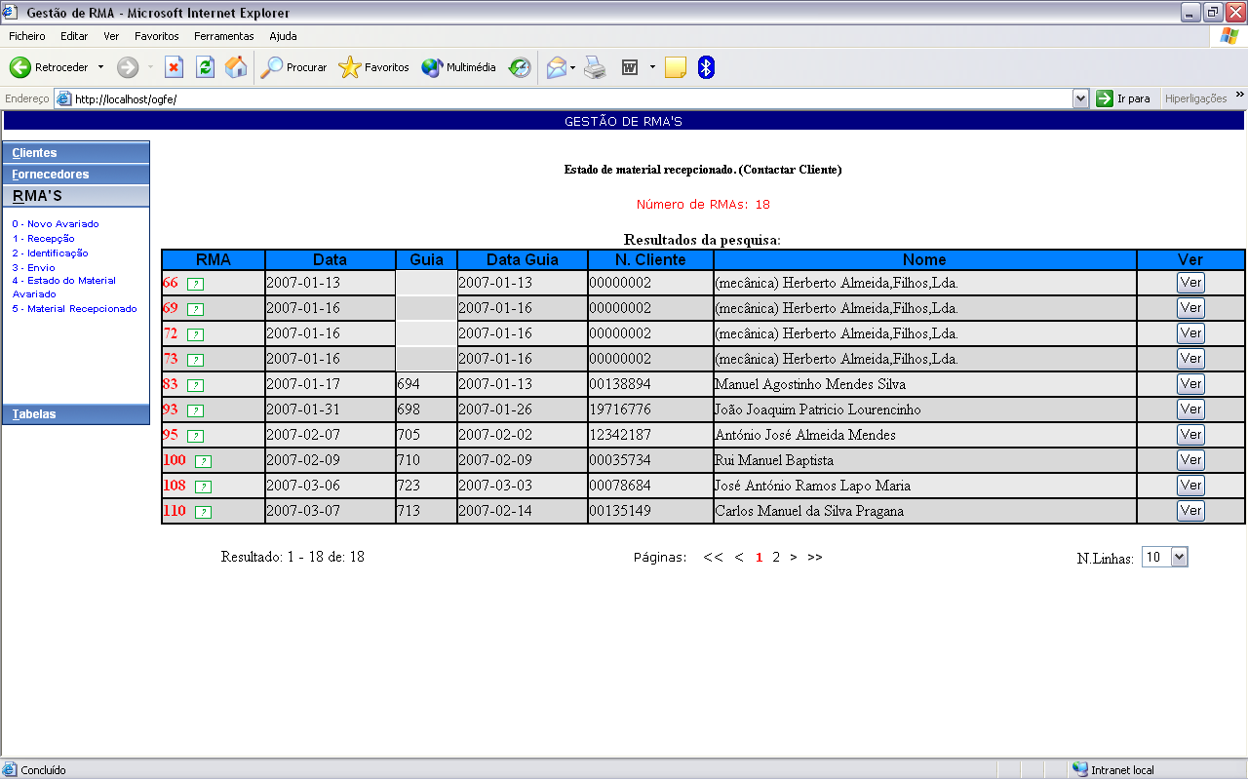

Figura 11.

Futuro Desenvolvimento

Este projecto apesar da sua estrutura final pode ser, sempre, desenvolvido e melhorado. A sua margem de progressão é bastante favorável, devido à sua arquitectura ter evitado demasiadas complexidades.

No futuro, a principal tarefa que se poderia adicionar ao desenvolvimento deste projecto seria, a interligação da inserção de rma’s da aplicação com o serviço de rma’s dos diferentes fornecedores. Para assim, existir uma maior rapidez de resposta no serviço de assistência e correspondendo, também, a uma maior satisfação do cliente.

Um possível melhoramento é o cruzamento de dados. Isto é, no ponto de vista de gestão o cruzamento de dados é fundamental, pois permite-nos fazer um estudo concreto de uma determinada situação. Por exemplo, determinar o número de RMA’s resolvidos com sucesso por um determinado trabalhador.

Desenvolver, também, um layout para o cliente poder consultar o estado da assistência prestada ao artigo reclamado. Referente ao cliente, outra situação que será desenvolvida é a impressão de relatórios de assistência para que o próprio cliente tenha informação sobre a assistência prestada.

Relativamente, ao histórico das assistências técnicas pretende-se desenvolver um método para que se consiga ter a informação exacta e coerente das situações. Deve-se ter algum cuidado, com este tipo de informação para que não apareçam dados em duplicado ou enganos em artigos.

Todos os documentos impressos pela aplicação serão criados em PDF (Portable Document Format).

Modelo Entidade-Relação

(ver anexo)

Modelo Entidade-Relação que caracteriza as ligações entre os clientes, a empresa e os fornecedores.
O cliente entrega um ou mais artigos na empresa, para sua reclamação. Assim, a empresa dá entrada de um ou vários artigos de um ou mais clientes.

Depois, é feito o relatório de avaria e assistência do artigo e enviado para o fornecedor correspondente. Cada artigo, estará referenciado com um estado de RMA (em análise, em curso, aguardando material, pronto).

O artigo será, depois de pronto, entregue à empresa e por sua vez entregue ao cliente.

Esquema da Arquitectura do Projecto

/ Root
(índex.php)
(config.php)

( / )

Lib
Php
JS

Templates

Styles (CSS)

Módulos

Testes e Resultados à Aplicação

Visto esta aplicação ter sido desenvolvida a pensar na gestão de situações de avarias de artigos, pretende-se uma optimização do código do site.

A impressão de guias para clientes/fornecedores devem ser melhoradas ao ponto de incluir apenas as informações fundamentais dos artigos, para que o processo de assistência referente aos artigos seja facilmente identificado, por ambas as identidades.

A verificação da morada com o código postal ainda não está a ser executada, mas é um dos passos que se está a tentar melhorar. Com a ajuda dos CTT’s pretende-se uma tabela dos códigos postais de Portugal, para que não se insiram códigos postais que não tenham qualquer tipo de ligação com a morada inserida, quer do cliente quer do fornecedor.

Conclusão

A Gestão de Avarias foi um projecto que me deixou bastante satisfeito de desenvolver, claro que se podem e devem fazer uns melhoramentos. Pois, a resposta da empresa às questões de rma’s foi significativamente melhorada. Maior rapidez no contacto ao fornecedor, facilidade de consulta aos vários processos decorrentes e uma maior satisfação por parte dos clientes (apesar da assistência técnica dada aos produtos não ser prestada pela própria empresa, a resposta ao cliente é mais clara).

Assim, esta aplicação pretende uma maior flexibilidade, simplicidade e um controlo melhorado por parte das empresas dos vários processos de avarias.

Uma resposta melhorada perante estas situações significa uma maior competência da empresa a lidar com este tipo de situações, apesar de nem sempre ser ela a responsável pela própria assistência aos produtos reclamados.

Lidar com estas situações com a ajuda de um sistema onde fique tudo registado e controlado, simplifica bastante a tarefa da empresa, sem a necessidade de uma panóplia de papéis que podem ser perdidos e por sua vez, atrasar os processos de avarias. Assim, o que se pretende é a melhor resposta possível perante o cliente, que ambiciona ter a sua situação resolvida da melhor maneira e o mais breve possível.

Bibliografia

Coelho, Pedro – HTML 4 & XHTML. 2ª ed., Março 2001 : FCA Editora de Informática Lda. ISBN: 972-722-242-0
Coelho, Pedro – Javascript, Animação e Programação em Páginas Web. 2ª ed. actualizada e aumentada, Abril 2002 : FCA Editora de Informática Lda. ISBN: 972-722-254-4
Damas, Luís – SQL, Structured Query Language. 6ª ed. actualizada e aumentada, 2005 : FCA Editora de Informática Lda. ISBN: 972-722-443-1
Pereira, Alexandre ; Poupa, Carlos – Linguagens Web. 1ª ed. Lisboa, 2004 : Edições Sílabo, Lda.
ISBN: 972-618-320-0
Serrão, Carlos ; Marques, Joaquim – Programação com PHP5. 2007 : FCA Editora de Informática Lda. ISBN: 978-972-722-549-1

URL

http://www.json.org
Notação de Objectos em JavaScript

http://www.zapatec.com
Trabalhar em AJAX

http://www.w3schools.com
Informações e ajuda em programação

